Global Solution 2024 – FIAP 3SIR

Documentação Microserviço para monitoramento e otimização do consumo de energia elétrica

**Integrantes:**  
Marcelo Amarante Cintra – RM 94705

Matheus Pazikas de Almeida – RM 94463

**Descrição do Projeto:**Desenvolvimento de um micro serviço para monitoramento e otimização do consumo de energia elétrica, alinhado ao projeto "Global Solution" da FIAP, que visa soluções tecnológicas inovadoras para a geração e uso de fontes de energia limpa e renovável.

**Explicação das rotas:  
/health:** Verificação da integridade dos serviços.

**/consumo:** Registro e consulta de dados de consumo energético.

Elemento composto por:

**ID** - Int

**Equipamento** - String

**Consumo** – double

**Projeto em execução:**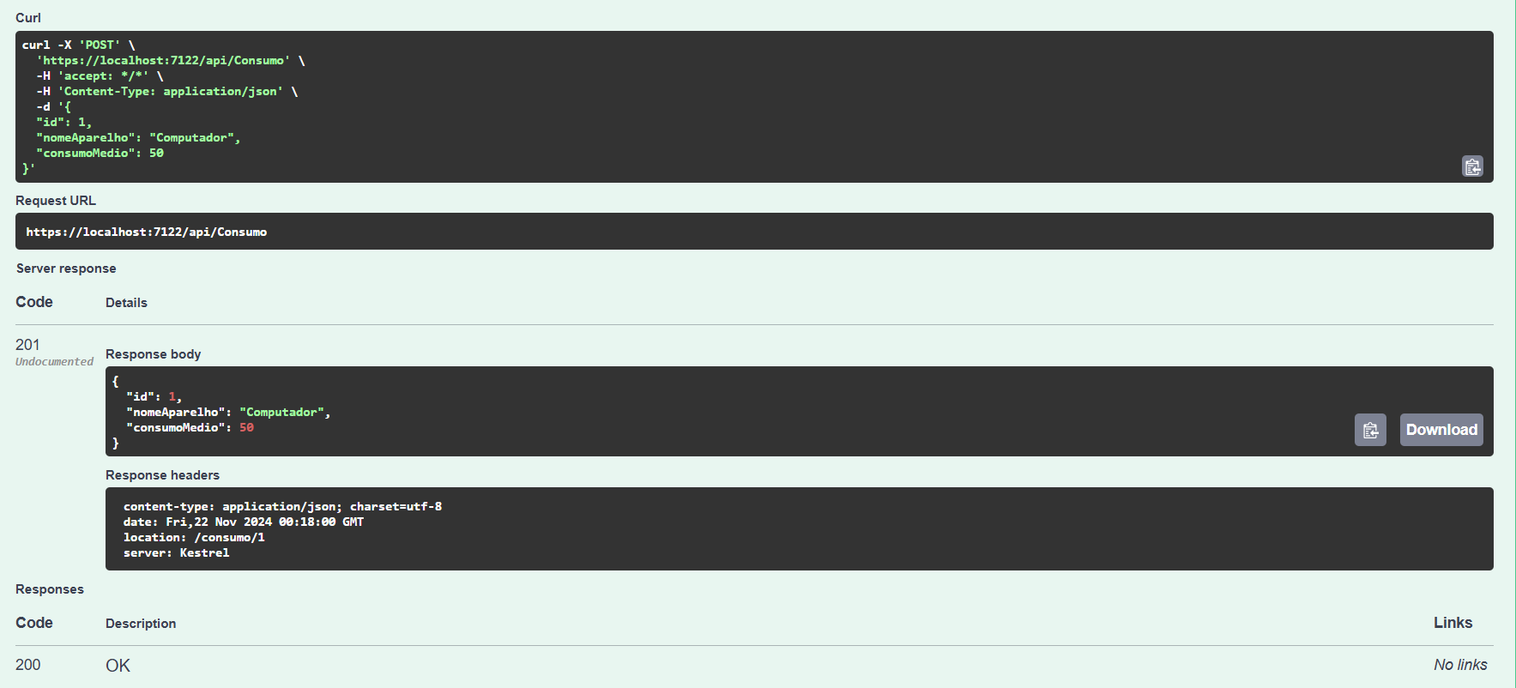

Método POST Consumo funcional

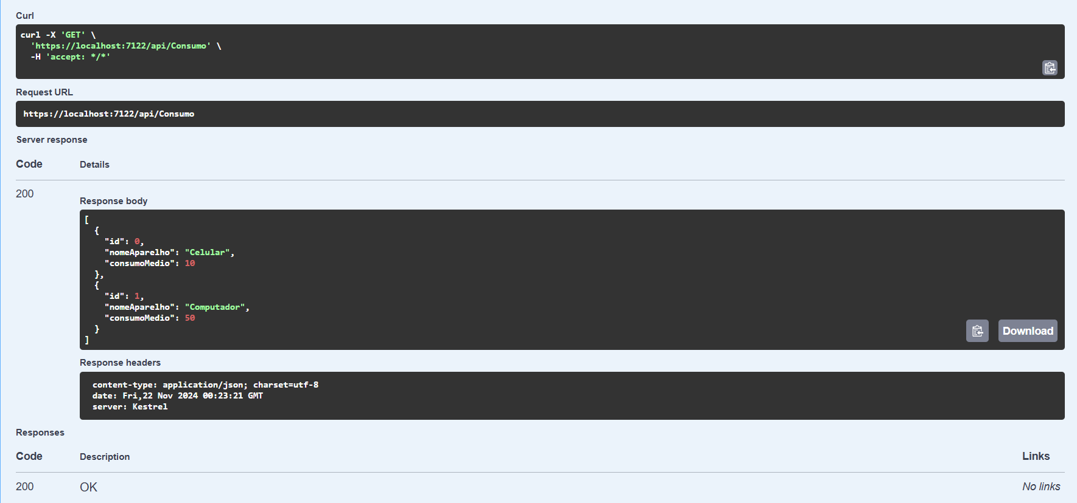

Método GET Consumo funcional

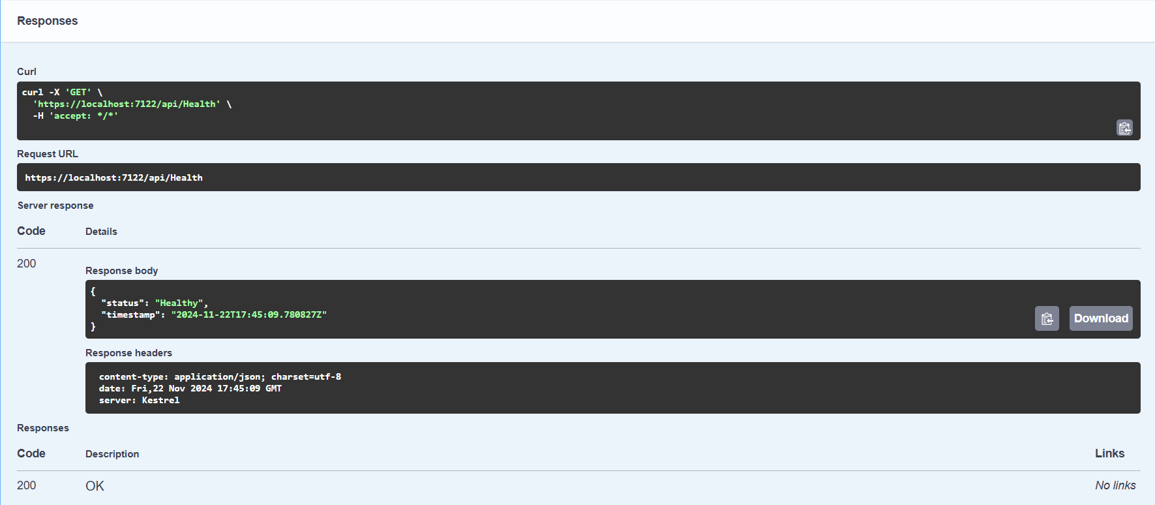

Método GET Healthy funcional

**Teste de desempenho:**

Aqui está o desempenho do projeto com e sem a utilização do Redis:

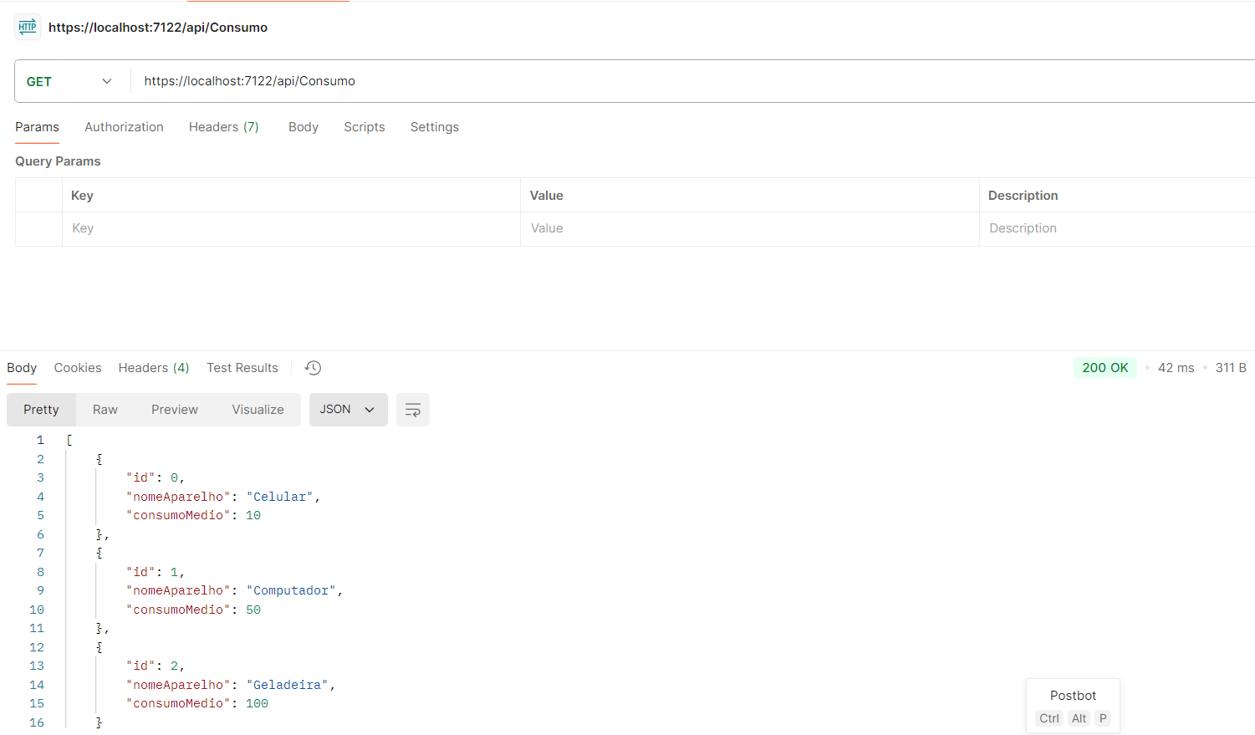

Com Redis (42ms de execução)

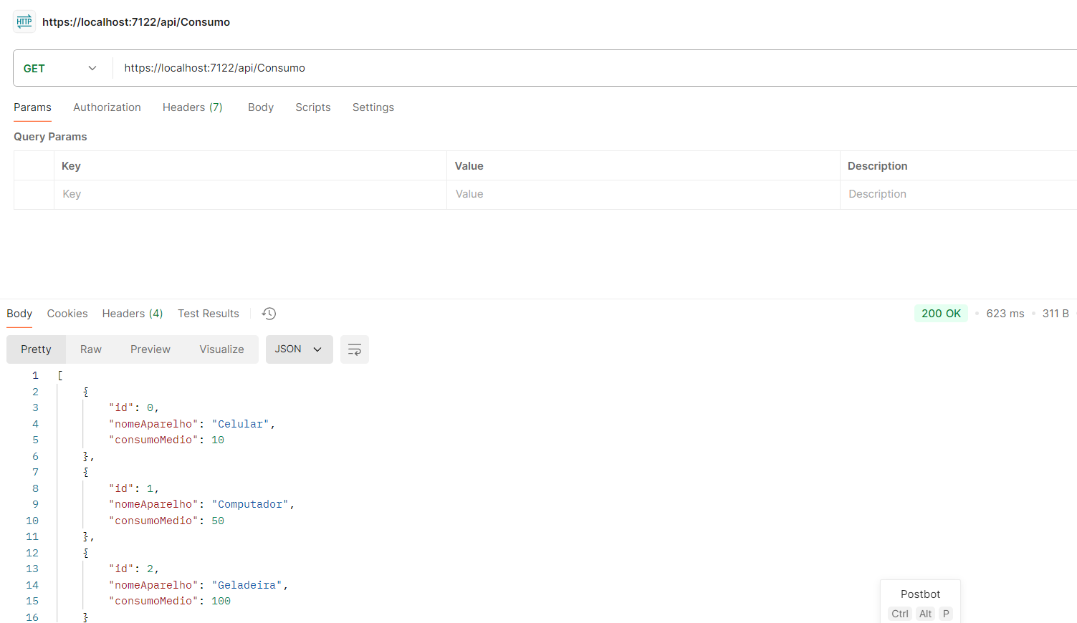

Sem Redis (623ms de execução)